MS - Martha-aften
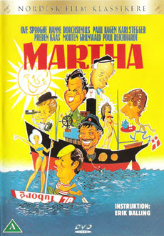
I LLB´s klublokaler fredag d. 4. februar kl. 18:00
Kom og gør denne aften lige så hyggelig som sidste - eller endnu bedre. Tag gerne noget sømandsagtigt på.
Konceptet er: Kom – se filmen – og indtag løbende det samme, som Karl Stegger og co. gør.
Ivan – ”Huahine” + et bredt udvalg af festudvalgets medlemmer vil være jeres kulinariske guider på denne forhåbentlig hyggelige aften.

Menu:
Sild (Brottsjø)
Tarteletter
Flæskesteg
Æblekage

Pris: ca. 100,- kr pr. deltager. Afregnes på selve aftenen. Beløbet dækker udgifter til både mad og drikke.
Tilmelding til: jan.bergstrand.poulsen@gmail.com
-eller på:
51171813
Senest ma. 31 . januar. Senere tilmelding accepteres ikke.
Gyldigt coronapas samt mundbind ved ankomst forventes – dette afstemt med FLID.
Max. antal deltagere: 50 – først til mølle-princippet er gældende.
Ses m. høj cigarføring fredag d. 4. februar – og uden at medbringe andet end jer selv i godt humør.
Mvh.
”Festudvalget” + Ivan og Annelise
NB! Martha er en dansk folkekomedie fra 1967, skrevet af Erik Balling og Henning Bahs med instruktion af Balling. Filmen handler grundlæggende om det gode skib "Martha", en gammel rustdynge som er meget elsket af besætningen.

